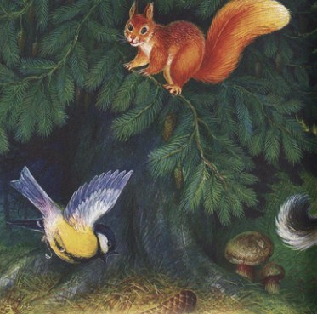
Вошёл в тёмный лес медведь - хрустнула под тяжёлой лапой валежина. Испугалась белка на ёлке - выронила из лапок шишку.
Упала шишка - угодила зайцу в лоб.
Сорвался заяц с лёжки - помчался в гущину.
На тетеревиный выводок наскочил - переполошил всех до смерти.
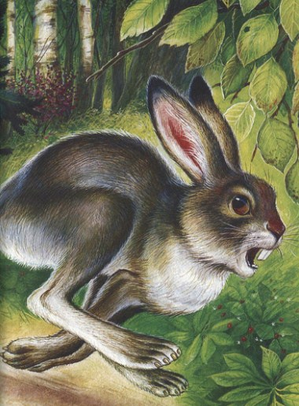
Сойку из-под кустов выпугнул. Сороке на глаза попался - та крик подняла на весь лес.
У лосей уши чуткие, слышат: сорока стрекочет! Не иначе - охотников видит.
Пошли лоси по лесу кусты ломать!
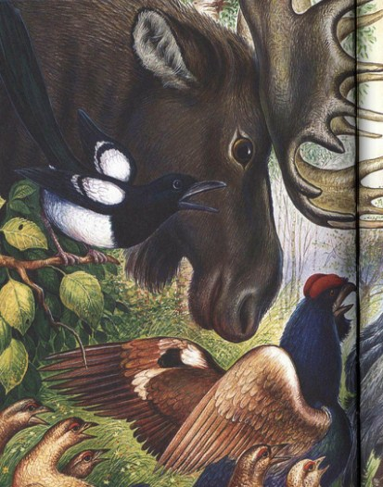Журавлей на болоте вспугнули - те закурлыкали. Кроншнепы закружили, засвистели уныло.
Остановился медведь, насторожил уши.
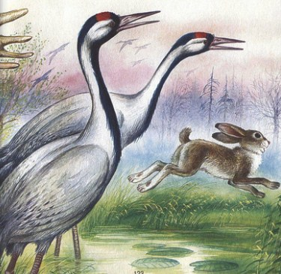
Недоброе творится в лесу: белка стрекочет, сорока и сойка трещат, лоси кусты ломают, болотные птицы кричат тревожно. И позади кто-то топочет!
Не уйти ли подобру-поздорову?
Рявкнул медведь, уши прижал да как даст стрекача!
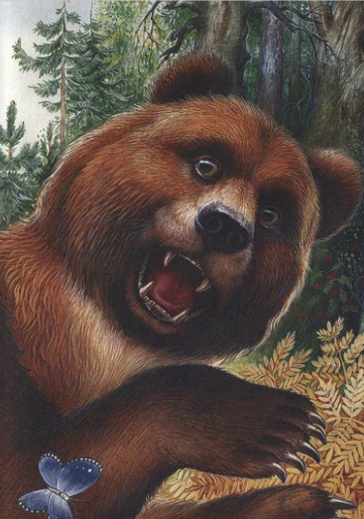
Эх, знать бы ему, что позади-то заяц топотал, тот самый, которому белка шишкой в лоб угодила.
Так сам себя медведь напугал, сам себя из тёмного леса выгнал. Одни следы на грязи остались.

